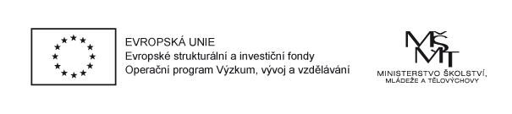
Mateřská škola Paskov, příspěvková organizace, Místecká 758, Paskov, IČ: 75026279
je zapojena do projektu „Děti z kouzelné zahrady u Zámku“
č. : CZ.02.3.68/0.0/0.0/18_063/0009182

Tento projekt je financován EU: Operační program Výzkum, vývoj a vzdělávání
Název projektu: Děti z kouzelné zahrady u Zámku
Doba trvání projektu: 1.9.2018 – 31.8.2020
Zvýšení kvality předškolního vzdělávání včetně usnadnění přechodu dětí na ZŠ
Výše schválené finanční podpory: 654 481,00 Kč.
Cílem projektu je poskytnutí:
- dočasné personální podpory dvě „chůvy“ k pedagogům, kteří vzdělávají dvouleté děti
- dočasné personální podpory „školního asistenta“ k pedagogům, kteří vzdělávají děti ohrožené školním neúspěchem
- projektové dny ve škole
- projektový den mimo školu
- vzdělávání pedagogů v rámci DVPP v oblasti EVVO (koordinátor EVVO)
Název výzvy: Výzva č. 02_18_063 pro Podpora škol formou projektů zjednodušeného vykazování - šablony pro MŠ a ZŠ pro méně rozvinutý region.

